台州东部新区2018年度市政道路基础设施EPC工程路灯采购项目
招 标 补 充 文 件（2号）
台交所招〔2022〕20号
各潜在投标人：
台州循环经济发展有限公司台州东部新区2018年度市政道路基础设施EPC工程路灯采购项目作如下调整：
- 附件图纸补充如下：
1、P1页智慧灯杆上下连接法兰尺寸如下：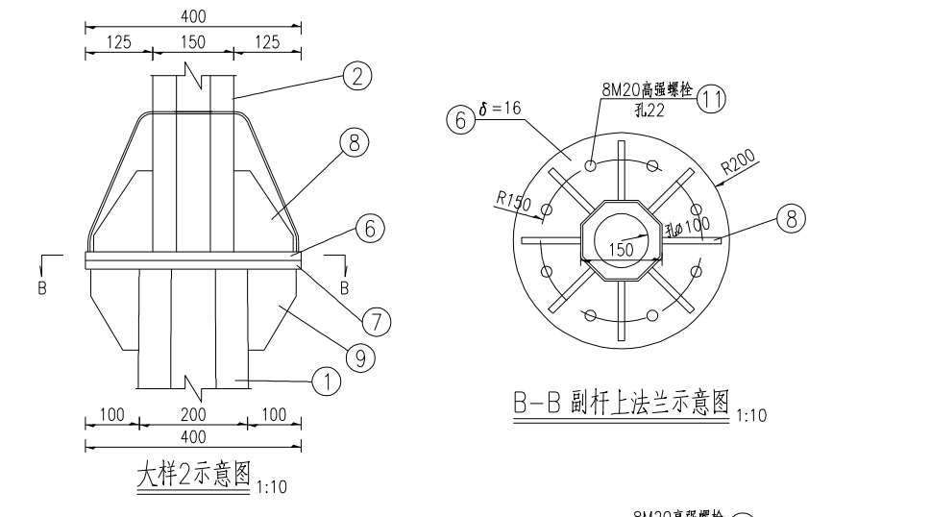
2、P2页地脚螺栓已预埋，为8M27。
3、P4页B型10米双挑灯灯杆上下口径尺寸及杆件厚度同A型10米常规双跳常规灯杆，灯头为LED灯。
4、P5页B型10米常规双挑灯灯杆修改为12米常规双挑灯灯杆。
5、所有地脚螺栓已预埋。
6、中杆灯主杆不安装附件滑槽。
7、智慧灯杆及中杆灯预留4-6个螺丝孔，满足后期滑槽安装需要。
二、招标文件补充如下：
1、灯杆样品按下图横杆杆臂位置提供：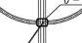
- 原招标文件第四章评分内容序号8：“质保期：质保期在满足招标文件要求的前提下，每增加1年加2分，最高得2分。”更正为“质保期：质保期在满足招标文件要求的前提下，每增加1年加2分，最高得4分。”
三、附件预算调整如下：
序号2项目特征描述“12米智慧双挑灯灯杆，杆件高度10m，臂展2m+2m”更正为“1、12米智慧双挑灯灯杆，杆件高度12m，臂展2m+2m”。
四、投标文件递交的截止时间及开标时间由“2023年02月08日09时30分（北京时间）”，推迟至“2022年02月17日09时30分（北京时间）”
未及事宜，按原招标文件、原招标公告执行。

台州循环经济发展有限公司

台州市建设咨询有限公司

台州市产权交易所有限公司

日期：2023年02月02日

